Обоснование применения геостатистического метода интерполирования исходных данных для массовой кадастровой оценки земель населенных пунктов на примере г. Всеволожска

В.А. Киселев, А.М. Снытко

В настоящее время в нашей стране массовую кадастровую оценку земель населенных пунктов осуществляют на основе методов построения регрессионных зависимостей значений кадастровой стоимости от большого количества факторов. При этом в соответствии с Земельным кодексом РФ (ст.66, п.3) [3], в качестве исходных данных берутся значения рыночной цены земельных участков, которые принимаются независимыми. Однако последнее утверждение не подвергалось анализу и требует рассмотрения в каждом конкретном случае оценки.
В качестве объекта исследования был выбран город Всеволожск — административный центр Всеволожского района Ленинградской области (расположен в 7 км от Санкт-Петербурга, численность населения составляет 59,7 тыс. человек).
Наибольшую стоимость имеют участки, расположенные вблизи парковой зоны “Достоевская” и на территории элитной коттеджной застройки, расположенной к югу от нее, называемой “Золотой квадрат”. На территории парка действует спортивный комплекс и теннисные корты. К югу - в 600 метрах от участков - располагаются известные Ждановские озера. Указанная территория является самой престижной территорией, предоставляемой под ИЖС в городе Всеволожске.
Карта кадастровых кварталов города Всеволожска представлена на рис.1.
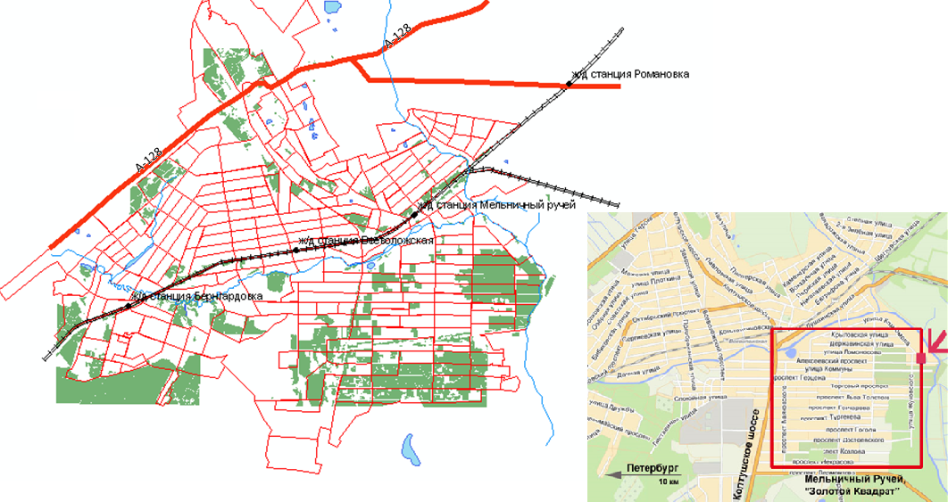
Рис.1. Карта города Всеволожска
В рамках исследования было сформулировано предположение о наличии взаимной зависимости значений рыночной цены земельных участков, расположенных вблизи друг от друга. Для проверки указанного предположения была составлена выборка из 61 земельного участка с известной рыночной ценой и построен график зависимости коэффициента корреляции от расстояния между участками рис. 2.
Рис.2. График зависимости коэффициента корреляции от расстояния между участками
Из графика видно, что в исходных данных имеет место пространственная автокорреляция. Зависимость распространяется на расстояние, равное 2,5 км, то есть до точки, в которой график пересекает ось абсцисс (коэффициент корреляции равен нулю).
Согласно существующей методике кадастровой оценки земель населенных пунктов, основной задачей получения регрессионных зависимостей является определение значений стоимостей вне точек, где имеются исходные данные. Решение этой же задачи при наличии автокорреляционной зависимости в исходных данных, возможно путем использования более приемлемого, в данных условиях, геостатистического метода интерполяции. Геостатистические методы учитывают пространственную автокорреляцию между опорными точками, где измерены определяемые величины и рассчитывают пространственную конфигурацию опорных точек вокруг интерполируемой точки.
Предметом анализа геостатистики являются пространственные переменные. Основным свойством пространственных переменных является пространственная непрерывность, представляющая собой утверждение о том, что объекты и явления, которые расположены ближе в пространстве, являются более схожими между собой по сравнению с теми, которые более удалены друг от друга [2]. Для проверки пространственной непрерывности исходных данных по г. были построены графики (рис. 3).
а) б)

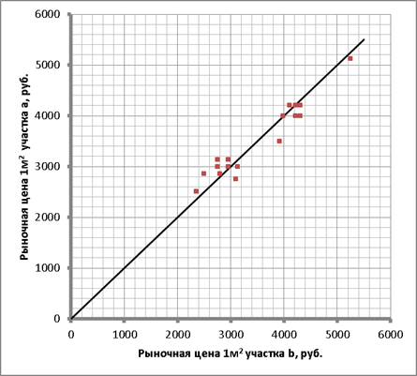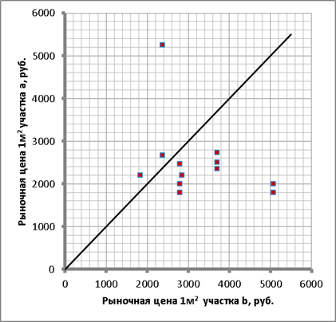
Рис.3. Зависимость значений рыночной цены ЗУ, расположенных: а - на расстоянии 500м друг от друга; б - на расстоянии 5000 м друг от друга
Точки, расположенные на биссектрисе угла, имеют одинаковую рыночную цену, следовательно, чем ближе значение рыночной цены участков, тем ближе к биссектрисе они располагаются. Распределение точек на графиках говорит о пространственной непрерывности, то есть о том, что земельные участки, расположенные ближе друг к другу (на расстоянии 500м) имеют более схожие значения рыночной цены, чем участки, размещённые на большем расстоянии друг от друга (5000 м).
Методика проведения геостатистического анализа предполагает проведение анализа исходных данных на наличие тренда (рис. 4).
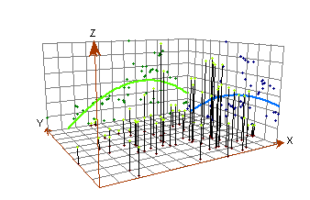
Рис. 4. Анализ исходных данных по г. Всеволожску на наличие тренда
При исследовании данных выяснилось, что они имеют глобальный тренд, представляющий собой неслучайную составляющую ценовой поверхности, которая может быть описана какой-либо математической формулой. Установлено, что для условий г. Всеволожска тренд наилучшим образом описывается полиномом второго порядка.
Для количественного описания пространственной непрерывности и моделирования пространственной корреляции в данных, полученных в г. Всеволожске средствами геоинформационной системы ArcGIS, была построена полувариограмма (рис.5).
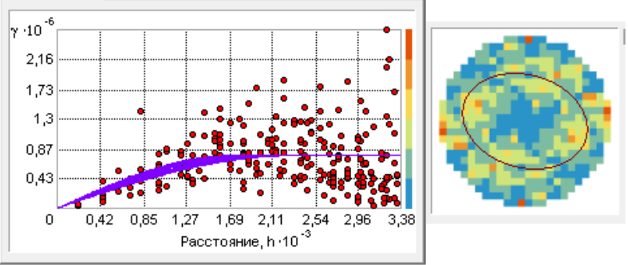
Рис. 5. Полувариограмма
Анализ тренда показал, что существует влияние по направлениям (вытянутость дуг в разных направлениях, проиллюстрированная на графике тренда). Чтобы учесть направленность влияния для модели полувариограммы при интерполяции поверхности, необходимо включить в модель анизотропию. С учетом анизотропии малый радиус влияния равен 1,695км, а большой – 2,308км. Результат, полученный на данном этапе, уточняет результат, вычисленный ранее. Разница составляет 200 м. Это связано с тем, что в данном случае произведен учет автокорреляции по направлениям.
В практике геостатистического анализа при проведении геостатистического интерполирования необходимо выбрать геостатистический метод и вид полувариограммы, которые наилучшим образом учитывали бы конкретные условия. Согласно теории геостатистического анализа имеется шесть методов кригинга (простой, ординарный, универсальный, индикаторный, вероятностный и дизъюнктивный), при этом создание полувариограмм можно выполнить по 11 видам моделей (круговая, сферическая, тетрасферическая, пентасферическая, экспоненциальная, Гауссова и др. [2]).
С целью решения задачи выбора оптимального метода кригинга и модели полувариограммы составлено полное декартово произведение всех возможных вариантов сочетаний методов кригинга и видов полувариограмм (рис. 6).
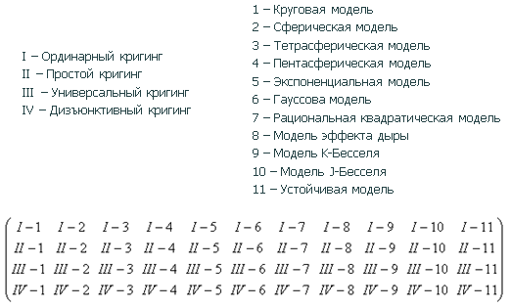
Рис. 6. Полное декартово произведение. Исключены индикаторный и вероятностный методы кригинга, так как они основываются на использовании бинарных переменных в качестве исходных данных
В результате многократной реализации операций по построению карт проинтерполированных значений в среде ArcGIS была составлена таблица ошибок (табл. 1).
Таблица 1
Таблица ошибок
Модель  Метод | Ошибки | Круговая | Сферическая | Тетрасферическая | Пентасферическая | Экспоненциальная | Гауссова | Рациональная квадратическая | Эффекта дыры | K-Бесселя | J-Бесселя | Устойчивая
Ординарный кригинг | 1 | 0,001 | -0,001 | 0,007 | 0,005 | 0,02 | 0,02 | 0,03 | -0,03 | 0,03 | 0,10 | 0,03
Ординарный кригинг | 2 | 559,8 | 552,4 | 553,2 | 544,4 | 569,9 | 622,6 | 578,2 | 685,8 | 603,7 | 630,8 | 606,5
Ординарный кригинг | 3 | 30,1 | 17,4 | 13,6 | 14,2 | 28,4 | 194,6 | 80,9 | 341,3 | 100,2 | 303,9 | 95,7
Ординарный кригинг | 4 | 0,98 | 0,96 | 0,92 | 0,90 | 0,88 | 1,60 | 1,12 | 2,49 | 1,21 | 2,41 | 1,21
Простой кригинг | 1 | 0,01 | 0,02 | 0,02 | 0,01 | 0,01 | 0,02 | 0,04 | -0,02 | 0,03 | 0,15 | 0,02
Простой кригинг | 2 | 575 | 557,2 | 551,4 | 551,4 | 572,2 | 612,9 | 601,5 | 845,1 | 633,3 | 738,5 | 628,3
Простой кригинг | 3 | 62 | 33,9 | 22 | 18,2 | 27,6 | 213,2 | 99,1 | 568,3 | 174 | 529,8 | 151,3
Простой кригинг | 4 | 1,07 | 0,95 | 0,92 | 0,92 | 0,86 | 1,69 | 1,14 | 4,85 | 1,33 | 3,62 | 1,28
Универсальный кригинг | 1 | 0,01 | 0,02 | 0,02 | 0,02 | 0,04 | 0,003 | 0,04 | -0,005 | 0,04 | -0,001 | 0,04
Универсальный кригинг | 2 | 556,7 | 547,1 | 535,1 | 529,5 | 533,4 | 602,2 | 546 | 578,3 | 561,1 | 590,3 | 535,8
Универсальный кригинг | 3 | 161,6 | 132,1 | 125,8 | 111,5 | 56,6 | 144,4 | 38,5 | 74,1 | 11,2 | 88,3 | 52,9
Универсальный кригинг | 4 | 0,78 | 0,82 | 0,82 | 0,84 | 0,88 | 0,83 | 0,98 | 0,93 | 0,96 | 0,96 | 0,90
Дизъюнктивный кригинг | 1 | 0,01 | 0,01 | 0,02 | 0,04 | 0,05 | 0,05 | 0,002 | 0,08 | 0,03 | 0,08 | 0,03
Дизъюнктивный кригинг | 2 | 525,7 | 537,5 | 552,2 | 579,3 | 592,4 | 572,4 | 629,7 | 667 | 573,6 | 718,7 | 563,7
Дизъюнктивный кригинг | 3 | 25,5 | 19,2 | 22,7 | 38,8 | 9,9 | 169,7 | 99,5 | 272,3 | 114,2 | 281,6 | 87,3
Дизъюнктивный кригинг | 4 | 0,93 | 0,91 | 0,91 | 0,93 | 0,86 | 1,50 | 1,07 | 1,65 | 1,17 | 1,56 | 1,07
Примечание: 1 – нормализованное среднее (Mean Standardized); 2 – среднеквадратическая ошибка прогноза (Root-Mean-Square), руб./м²; 3 – разница между значениями среднеквадратической ошибки прогноза (Root-Mean-Square) и средней стандартной ошибки (Average Standard Error), руб./м²; 4 - нормализованная среднеквадратическая ошибка прогноза (Root-Mean-Square Standardized).
Анализ полученных результатов, выполненный по следующим критериям: наиболее близкое к нулю нормализованное среднее (Mean Standardized); Наименьшая среднеквадратическая ошибка прогноза (Root-Mean-Square); Наиболее близкая к среднеквадратической ошибке прогноза (Root-Mean-Square) средняя стандартная ошибка (Average Standard Error); Наиболее близкая к единице нормализованная среднеквадратическая ошибка прогноза (Root-Mean-Square Standardized), позволил выбрать наилучшее, для данных условий, сочетание сферической модели вариограммы и метода ординарного кригинга для построения карты проинтерполированных значений кадастровой стоимости в г. Всеволожске.
Уравнение, описывающее выбранную модель, определяется формулой (1) [9]:
$γ(h)=\begin{aligned}\left\{С_{0}+С_{1}\left(\frac{1,5⋅h}{a}−\frac{0,5⋅h^{3}}{a^{3}}\right),\text{для}h≤a | \right.\end{aligned}$, (1)
где $С_{0}$- самородок;
$С_{1}−$частичный порог;
h – расстояние между участками, м;
a – радиус влияния, м.
Интерполятор ординарного кригинга описывается формулой (2) [9]:
$\hat{Z}(s_{0})=\sum_{i=1}^{N}{λ_{i}⋅Z(s_{i})}$, (2)
где $\hat{Z}(s_{0})$- проинтерполированное значение в искомой точке;
Z(s_{i})= μ + ε (s_{i})- измеренное значение в i-ой точке;
µ - неизвестное постоянное среднее;
ε (s_{i}) – случайные ошибки.
$λ_{i}$- вес для измеренного значения в i-ой точке;
$s_{0}$- координаты искомой точки;
N – число точек.
Условие несмещенности интерполятора описывается формулой (3) [9]:
$(Z(s_{0})−\hat{Z}(s_{0}))→0$. (3)
Ординарный кригинг при использовании локальной оценки не требует постоянства среднего по всей зоне оценивания; предполагается, что среднее постоянно в окрестности точки оценивания. Предположение о постоянстве среднего в рамках малой окрестности более реалистично, тем более, что данные обладают пространственной непрерывностью.
Непосредственное отображение на карте результатов интерполирования требует решения еще одной задачи - выбора оптимального количества классов, на который следует разделить общий массив данных. В связи с этим, смоделировано изменение функционала, отвечающего за величину информации, в зависимости от выбранного количества классов, на которое делится общий массив данных [6]. Результаты моделирования представлены на рис. 6.
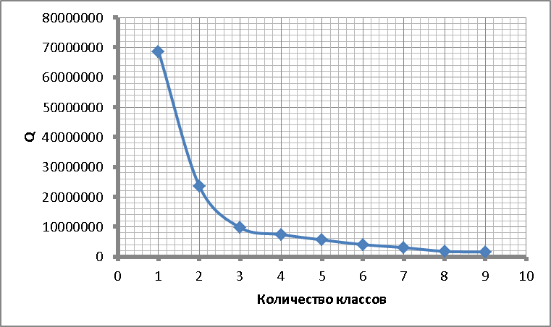
Рис. 6. График зависимости функционала величины информации от количества классов
Q – сумма квадратов разностей значений кадастровой стоимости и среднего значения в классе. График показывает, что при добавлении большого количества классов, прирост получаемой информации незначителен. Для получения объективной картины достаточно ограничиться выбором трех-четырех классов, при этом потери информации не произойдет. Конечным результатом работы стала карта проинтерполированных значений кадастровой стоимости земель г. Всеволожска, представленная на рис. 7.
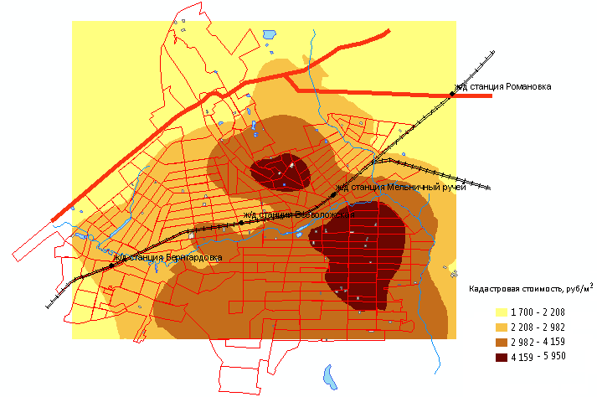
Рис. 7. Карта проинтерполированных значений кадастровой стоимости земель г. Всеволожска
Данный вид карты проинтерполированных значений обусловлен тем, что наибольшую стоимость имеют участки, расположенные вблизи парковой зоны “Достоевская” и на территории так называемого “Золотого квадрата”.
Рассмотренный выше подход определения кадастровой стоимости земель населенных пунктов методом геостатистического интерполирования предоставляет возможность повысить объективность решения поставленной проблемы путем учета взаимозависимости между значениями исходных данных, отказаться от необходимости установления значимых влияющих факторов и определения из значений. Существование и доступность, в настоящее время, мощных геоинформационных систем открывает хорошие перспективы применению предложенного метода во многих организациях, выполняющих массовую кадастровую оценку земель населенных пунктов.

Список литературы
- Демидова, П.М. Определение кадастровой стоимости земель садоводческих некоммерческих объединений Ленинградской области методами геостатистики [Электронный ресурс] // «Инженерный вестник Дона», 2013, №1. – Режим доступа: http://ivdon.ru/magazine/archive/n1y2013/1538 (доступ свободный) – Загл. с экрана. – Яз. рус.
- Демьянов В.В. Геостатистика: теория и практика / В.В. Демьянов, Е.А. Савельева – М.:Наука - 2010.-327 с.
- Земельный кодекс Российской Федерации: Федеральный закон от 25.10.2001 N 136-ФЗ. - М.: Государственная дума Российской федерации, 2001.
- Матерон, Ж. Основы прикладной геостатистики. М.:Мир, 1968. 408 с.
- Новиков, Б.Д. Рынок и оценка недвижимости в России. – М.: «Экзамен», 2000. – 512 с.
- Определение количества интервалов в тематических картах, создаваемых средствами геоинформационных систем. Известия Вузов. Горный журнал. – 2007. № 5. – С. 72-74.
- Чупова, К.В. О развитии методологии расчета кадастровой стоимости земельных участков, входящих в состав земельно-имущественного комплекса крупных промышленных предприятий [Электронный ресурс] // «Инженерный вестник Дона», 2012, №4. – Режим доступа: http://ivdon.ru/magazine/archive/n4p1y2012/1147 (доступ свободный) – Загл. с экрана. – Яз. рус.
- Advanced Mapping of Environmental Data: Geostatistics, Machine Learning and Bayesian Maximum Entropy / Ed. By M.Kanevski. – [S.1.]: iSTE, Dec. 2007. – 352 p.
- ArcGIS Resources [Электронный ресурс]: официальный сайт.- Режим доступа к сайту: http://resources.arcgis.com – Загл. с экрана.
- Goovaerts P. Geostatistics for Natural Resources Evalution. – New York: Oxford Univ. Press, 1997. – 376 p.

